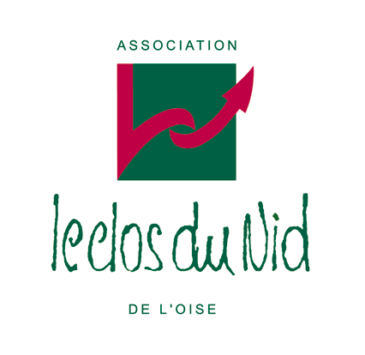
ACCORD D’ENTREPRISE RELATIF
A LA PROROGATION DES MANDATS DES MEMBRES ELUS
DES INSTITUTIONS REPRESENTATIVES DU PERSONNEL

ENTRE
L’Association le Clos du Nid de l’Oise dont le siège est à Cramoisy, château Sourivière, représentée par en sa qualité de Président ayant délégué en qualité de Directeur Général.
ET
L’organisation syndicale CFDT représentée par :

- en sa qualité de déléguée syndicale
- en sa qualité de déléguée syndicale

L’organisation syndicale FO représentée par :

- en sa qualité de délégué syndical

L’organisation syndicale CGT représentée par :

- en sa qualité de déléguée syndicale

Préambule

La durée des mandats des représentants du personnel au sein de l’association Le Clos du Nid de l’Oise a été fixée à 3 ans dans le cadre du protocole préélectoral signé le 13 février 2015.
En application de cet accord les mandats des membres élus des institutions représentatives du personnel arriveront, par principe, à expiration en date du 20 mars 2018.

Les parties au présent accord ont considéré que l’organisation de nouvelles élections au mois de mars 2018 s’avérait complexe du fait d’un contexte légal nouveau.

En effet, l’ordonnance n°201- 1386 du 22 septembre 2017 impose le remplacement des instances existantes par un Comité Social et Économique (C.S.E) qui fusionne les délégués du personnel, le comité d’entreprise et le Comité d’Hygiène de Sécurité et des Conditions de Travail.

C’est donc un C.S.E qui sera élu dans le cadre du renouvellement des institutions représentatives du personnel de l’association.

Dans ce cadre et conformément à l’article 9 de l’ordonnance du 22 septembre 2017, les mandats des élus peuvent être réduits ou prorogés.

La direction et l’ensemble des organisations syndicales représentatives au sein de l’association se sont rencontrées en vue de conclure un accord de prorogation de la durée des mandats des représentants du personnel afin d’assurer au mieux la mise en place du Comité Social et Economique.

Dans ce contexte les parties signataires du présent accord ont convenu de ce qui suit.

Article 1 - : Champ d’application
Le présent accord concerne toutes les institutions représentatives du personnel des établissements et services de l’association le Clos du Nid de l’Oise selon la répartition géographique qui avait été prévue dans le cadre du protocole préélectoral signé le 13 février 2015, à savoir :
- E.S.A.T : Comité d’établissement, Délégués du personnel et comité d’hygiène de sécurité et des conditions de travail ;
- Centre Lucien Oziol : Comité d’établissement, Délégués du personnel et comité d’hygiène de sécurité et des conditions de travail ;
- Foyers de vie Le VERGER : Comité d’établissement, Délégués du personnel et comité d’hygiène de sécurité et des conditions de travail ;
- Complexe Habitat : Comité d’établissement, Délégués du personnel et comité d’hygiène de sécurité et des conditions de travail ;
- Secteur Enfance : Comité d’établissement, Délégués du personnel et comité d’hygiène de sécurité et des conditions de travail ;
- Siège Social : Comité d’établissement ;
- Association : Délégués du personnel Collège Cadre ; représentants au Comité Central d’Entreprise.
Etant entendu que les mandats des délégués syndicaux ainsi que ceux des représentants de section syndicale qui ont été désignés dans l’association à la suite des élections professionnelles de mars 2015 sont également concernés par les dispositions de cet accord.
Article 2 – Durée de la prorogation des mandats des membres des institutions représentatives du personnel
Les parties signataires du présent accord conviennent que les mandats des représentants du personnel titulaires et suppléants qui viennent normalement à échéance le 20 mars 2018 sont prorogés d’une année.
Le premier tour des élections du Comité Social et Economique aura lieu au plus tard le 19 mars 2019.

La prorogation des mandats s’étend ainsi jusqu’au 19 mars 2019.
Article 4 – Application de l’accord
Le présent accord est conclu à l’unanimité des organisations syndicales représentatives.
Le présent accord entrera en vigueur au 12 février 2018, une fois que les formalités de dépôt et de publicité auront été réalisées.
L’accord est conclu pour une durée déterminée soit jusqu’au 19 mars 2019.
Article 5 - Formalités de dépôt et de publicité.
Conformément à la loi, le présent accord est déposé à la DIRECCTE dont relève l’association en deux exemplaires dont un, sur support papier signé des parties, et un sur support électronique.
Un exemplaire sera également adressé au greffe du Conseil de Prud’hommes de Creil.
Conformément à l’article L.2231-5 du code du travail, le texte du présent accord est notifié à l’ensemble des organisations syndicales représentatives dans l’entreprise.
Aux fins d’information et de communication, un exemplaire du présent accord sera diffusé auprès de l’ensemble des établissements et tenu à la disposition du personnel. Mention de son existence figurera sur les panneaux destinés à l’affichage des communications des Directions d’établissements.

Cramoisy, le 8 Février 2018
Pour les Organisations Syndicales de Salariés :

Pour la section Syndicale CFDT :

Déléguée CFDT
Directeur Général de l’Association

Déléguée CFDT

Pour la section Syndicale FO :

Déléguée FO

Pour la section Syndicale CGT :

Déléguée CGT

